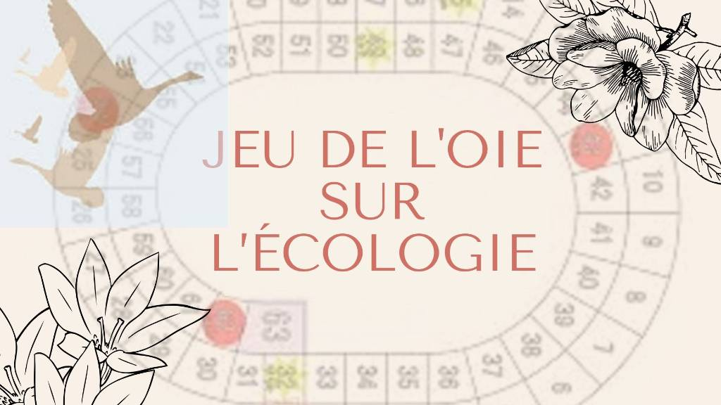

|  |
| --- |
| Circular  Pursuit  Serious Game |
|  |
| 12 septembre 2022  CEPEGRA  Créé par : Pierre Charlier & Renaud Bierlaire |



# INGRWF-10

|  |
| --- |
| Exercice intégré n°2 Dans le cadre de la cellule de reconversion SWISSPORT, le CEPAG réalise un Serious Game visant à se familiariser avec une série de concepts et d’enjeux liés au développement durable. Ce jeu servira, dans un deuxième temps, de porte d’entrée pour découvrir le secteur/les métiers de l’économie circulaire et les « green compétences ».  Un jeu est en cours de finalisation pour l’automne 2022. Ce jeu fera l’objet d’une activité collective destinée aux publics accompagnés au sein des cellules de reconversion et des plateformes « Coup de Boost », cogérées avec le Forem et Réso-asbl. |
| *« Le jeu se déclinera sous un format plateau, représentant un parcours-type de jeu de l’Oie (une cinquantaine de cases). »* |
| Le parcours est composé de 37 cases quizz thématique + de 12 cases « challenge » dont le but est d’introduire des mécaniques ludiques pour susciter l’adhésion des différentes catégories de joueurs . Les cases sont numérotées et elles ont un code couleur qui correspond à une thématique :  - Gris = questions théoriques ;  - Vert = questions domaine économique ;  - Bleu = questions domaine publique/politique ;  - Orange = questions domaine domestique.  Les joueurs évolueront avec un dé reprenant 4 faces avec chiffres (1,2,3,4), 1 face ? qui signifie « challenge » et 1 face ☹ qui signifie « passe ton tour ».  Cahier des charges  Voir le document Word fourni.  Les cases « Challenge » ou de type « Challenge », c’est l’animateur qui lit la question et qui répondra en poussant sur un bouton « Réussi » ou « pas réussi » de l’application.  Méthodologie  Il vous est demandé de fournir :   * Un composant pour le dé * Un composant pour un joueur * Un composant pour le plateau avec gestion des composants « cases » * Un composant pour une question QCM à 1 seule réponse possible * Un composant pour une question QCM à plusieurs réponses possibles * Un composant pour une question de classement de réponses * Un composant pour une question demandant de lier des éléments * Un composant pour les Challenges ou questions type « Challenge » * Une API en cockpit (pour l’hébergement)   Il s’agit d’un prototype fonctionnel. Pas de design. On doit savoir où se trouve chaque joueur sur le plateau, le nombre de points qu’ils sont.  Quand un joueur tombe sur une case, on affiche la question s’y rapportant ainsi que le logo qui lui est joint.  Le jet de dé est un simple tirage au sort entre 1 et 6 et on affiche ce résultat… et un « ? » si c’est 5 ou ☹ si c’est 6.  Affichage le nom du joueur/équipe à qui c’est le tour. |